Đáp án đề thi môn Toán mã đề 113 THPT Quốc Gia năm 2017

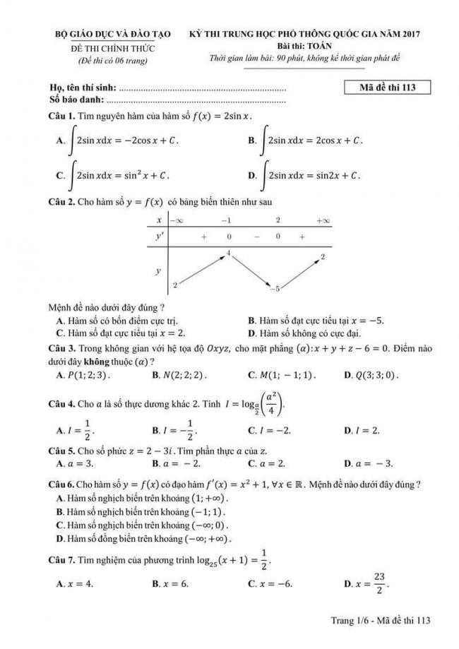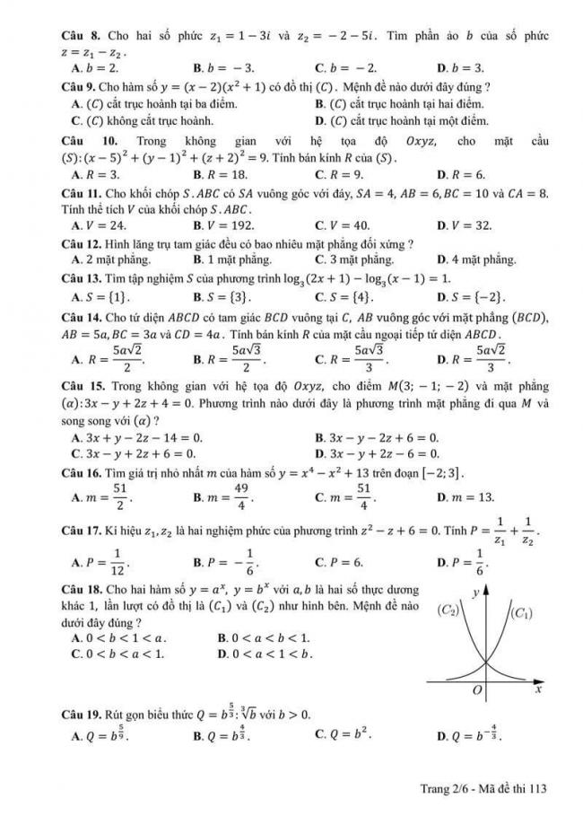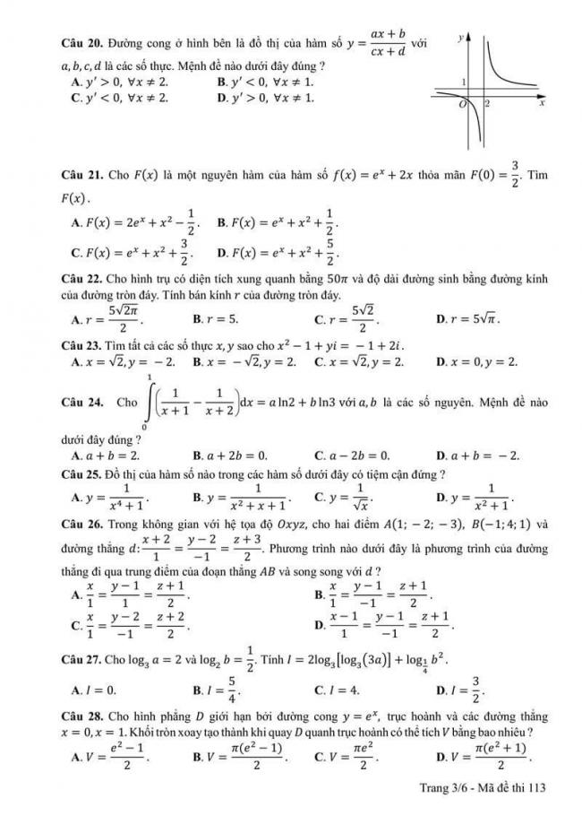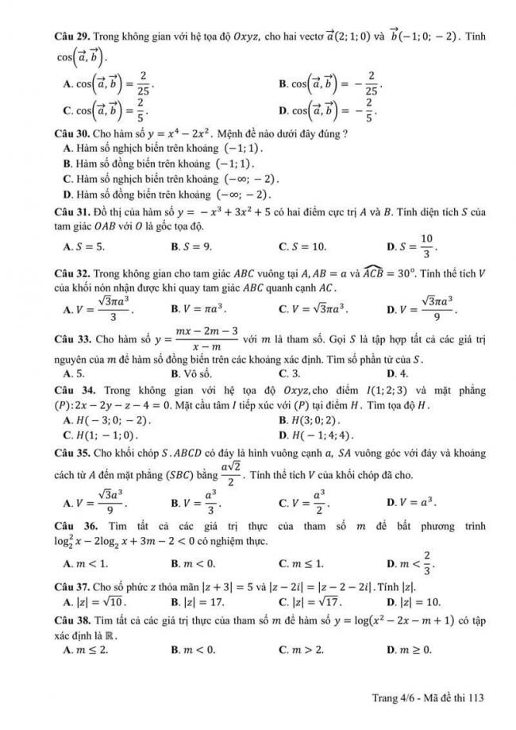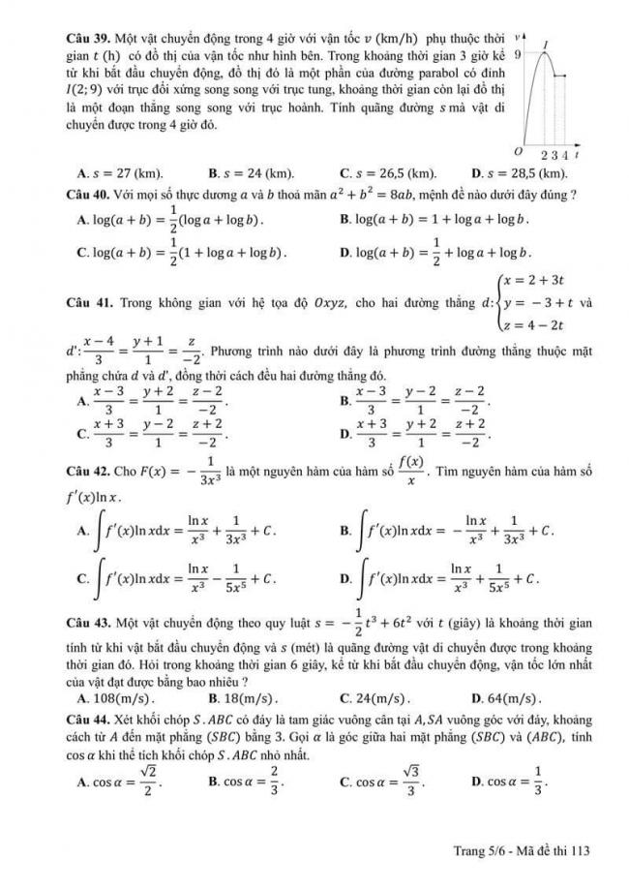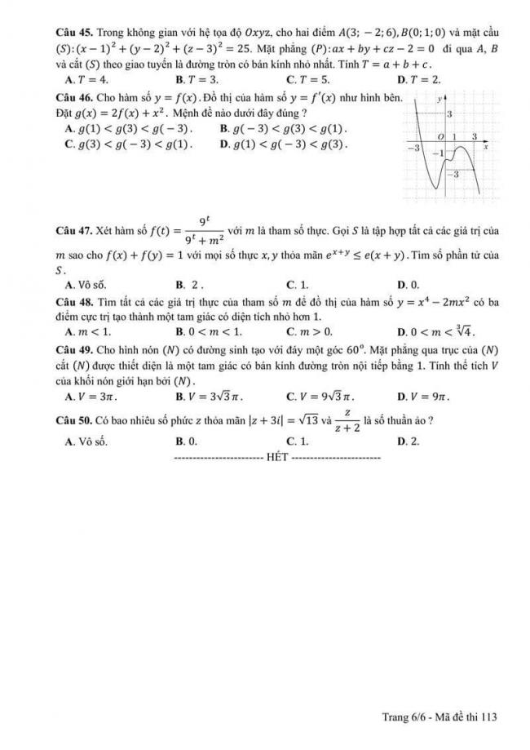

Đáp án
1 | A | 11 | D | 21 | B | 31 | A | 41 | A
2 | C | 12 | D | 22 | C | 32 | A | 42 | A
3 | C | 13 | C | 23 | D | 33 | C | 43 | C
4 | D | 14 | A | 24 | B | 34 | B | 44 | C
5 | C | 15 | D | 25 | C | 35 | B | 45 | B
6 | D | 16 | C | 26 | B | 36 | A | 46 | A
7 | A | 17 | D | 27 | D | 37 | A | 47 | B
8 | A | 18 | A | 28 | B | 38 | B | 48 | B
9 | D | 19 | B | 29 | D | 39 | A | 49 | A
10 | A | 20 | C | 30 | C | 40 | C | 50 | C

Theo thông báo chính môn thi Toán trong kỳ thi THPT Quốc Gia 2018 sẽ diễn ra vào buổi chiều ngày 25/6/2018. Ngay sau khi các thí sinh kết thúc buổi thi, chúng tôi sẽ cập nhật nhanh nhất và chính xác nhất Đề Thi - Đáp Án môn Toán. Bạn có thể xem tại đây:
ĐỀ THI THPT QUỐC GIA 2018

